Barne- og likestilling- og inkluderingsdepartementet

Dato: 20.01.2016

Høringssvar – Forslag til felles likestillings- og diskrimineringslov.

SAFO er en paraplyorganisasjon for Norges Handikapforbund, Norsk Forbund for Utviklingshemmede og Foreningen Norges Døvblinde. SAFO viser til departementets høringsbrev av 20. oktober 2015 om forslag til ny likestillings- og diskrimineringslov.

Diskrimineringsvernet for personer med nedsatt funksjonsevne har vært virksomt i kun få år, etter mange års kamp for å få forbud mot denne type diskriminering. Det er derfor viktig at endringer på området styrker diskrimineringsvernet.

Samlet vurdering av lovforslaget
Selv om SAFO i utgangspunktet er positiv til en felles likestillings- og diskrimineringslov for alle diskrimineringsgrunnlag, kan SAFO ikke støtte lovforslaget i dets nåværende form. Vi mener forslaget totalt sett gir et dårligere diskrimineringsvern for personer med nedsatt funksjonsevne enn dagens diskriminerings- og tilgjengelighetsloven (DTL).

CRPD må inn i lovgivningen
I tillegg til svekket diskrimineringsvern, unnlater departementet å innlemme FN-konvensjonen om rettighetene for mennesker med nedsatt funksjonsevne (CRPD) i norsk lov. Dette ville være en naturlig del av departementets forslag.

DTLs formål må videreføres i ny lov
SAFO mener at formålet i DTL er bygget på et grunnleggende fundament i likestillingspolitikken, der fokuset blir satt på de funksjonshemmende barrierene i samfunnet. SAFO vil her henvise til Norges Handikapforbunds (NHF) høringsuttalelse, som utdyper bakgrunnen for dette. SAFO mener at formålet om å «bidra til nedbygging av samfunnsskapte barrierene og hindre at nye skapes», evt. må være en del av en ny likestillingsloven.

Redegjørelsesplikten må opprettholdes og aktivitetsplikten utvides
SAFO mener at forslaget om å fjerne redegjørelsesplikten er en alvorlig svakhet ved lovforslaget, og går sterkt imot dette. Vi mener videre at aktivitetsplikten bør utvides til å gjelde alle arbeidsgivere. Vi vil på dette punktet henvise til Likestillings- og diskrimineringsombudets (LDO) høringsuttalelse, som vi støtter.

Håndhevingsapparatet må klargjøres før lovvedtak
Lovens innhold og håndheving av loven står i nær sammenheng når det gjelder å oppnå formålet med lovgivningen. Derfor er det en svakhet at utredningen om håndhevningsapparatet på feltet ikke foreligger samtidig med lovforslaget. Vi mener at forslag om håndhevingsapparatet foreligger og er gjort kjent før Stortinget skal behandle forslag til ny likestillings- og diskrimineringslov.

En klar strategi for universell utforming av samfunnet
For å oppnå universell utforming i samfunnet, og sørge for at diskriminerende samfunnsskapte barrierer nedbygges krever det effektive strategier og virkemidler. Begrepet uforholdsmessig byrde blir brukt flere ganger i lovforslaget, og kan levne et inntrykk av at diskriminering er greit når det koster penger å bygge ned barrierer. SAFO mener loven må legge opp til en høy terskel for å kunne påberope seg uforholdsmessig byrde. Dette begrepet bør også konkretiseres. En lovproposisjon må videre legge fram strategier for å oppnå et universelt utformet samfunn.

Rett til varer, tjenester og informasjon må inn i loven
Der universell utforming ikke strekker til eller er umulig å gjennomføre, må tilgangen sikres med annen tilrettelegging, blant annet ved bruk av personlig service. Artikkel 9 i CRPD slår fast at staten er ansvarlig for å påse at både fysiske forhold, varer og tjenester er tilgjengelige også for mennesker med nedsatt funksjonsevne. Slik forslaget til loven er utformet gir den ikke tilstrekkelige virkemidler for å oppnå målsetningen om tilgang og deltagelse i samfunnet for mennesker med nedsatt funksjonsevne på lik linje med andre. Det må tas inn rett til tilgang til varer, tjenester og informasjon.

Forbud mot aldersdiskriminering bør inn i loven
SAFO er positiv til at aldersdiskriminering blir tatt inn i en felles likestillingslov. Alder skal i utgangspunktet ikke gi grunnlag for forskjellsbehandling. Noen aldersgrenser har oppstått etter lovgivers grundige overveielser og har dermed et legitimt formål. Det bør kun være en generell unntaksadgang fra det generelle aldersdiskrimineringsforbudet.

Familieliv og personlige forhold bør inkluderes
SAFO mener at familieliv og personlige forhold også skal tas inn en likestillings- og diskrimineringslov. Selv om dette kan være vanskelig å håndheve, vil det ha en signaleffekt, og lovgivning vil være et av flere virkemidler som bør tas i bruk for å hindre diskriminering.

Alle diskrimineringsgrunnlag omfattes av læremidler og undervisning
SAFO støtter at krav til læremidler og undervisning skal bygges på lovens formål slik at alle lovens diskrimineringsgrunnlag er omfattet. Dette vil være et viktig utgangspunkt for å fremme barnehager og skolers arbeid for likestilling, og kan bidra til å påvirke barn og unges holdninger til diskrimineringsgrunnlagene.

Opplærings- og utdanningssektoren må inkluderes -IKT
SAFO mener videre at loven må inkludere opplærings- og utdanningssektoren i virkeområdet til plikt til universell utforming av IKT. Dette må både omfatte hjemmesider, digitale læringsplattformer og digitale læremidler. For å oppnå likeverdig tilgang til utdanning må alle elever og studenter kunne benytte de IKT-løsninger som benyttes.

Samlekategori bør inn
SAFO støtter opprettelsen av en samlekategori for «andre lignende, vesentlige forhold ved en person» og tydeliggjøring av forbudet mot sammensatt diskriminering.

Universell utforming av eksisterende bygg
SAFO ser også positivt på at plikten til universell utforming også skal gjelde eksisterende bygg og at Likestillingsnemnda skal vurdere hver sak individuelt.

Med hilsen
Samarbeidsforumet av funksjonshemmedes organisasjoner (SAFO)

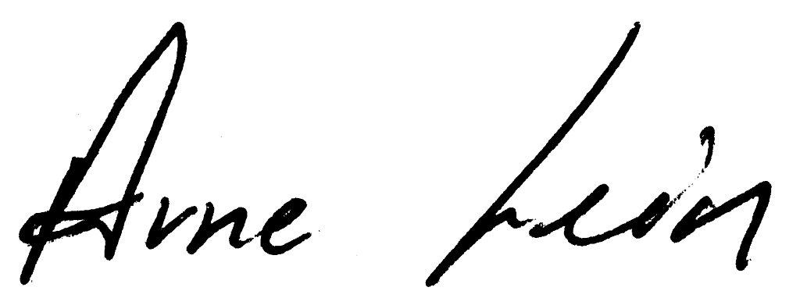

Arne Lein Vigdis Endal
Styreleder daglig leder

